МИНОБРНАУКИ РОССИИ
Федеральное государственное бюджетное образовательное учреждение высшего образования
«ВЛАДИВОСТОКСКИЙ ГОСУДАРСТВЕННЫЙ УНИВЕРСИТЕТ»
(ФГБОУ ВО «ВВГУ»)
ИНСТИТУТ ИНФОРМАЦИОННЫХ ТЕХНОЛОГИЙ И АНАЛИЗА ДАННЫХ
КАФЕДРА ИНФОРМАЦИОННЫХ ТЕХНОЛОГИЙ И СИСТЕМ
ОТЧЕТ
ПО ЛАБОРАТОРНОЙ РАБОТЕ №6
По дисциплине
«Информатика и основы программирования»
Студент
гр. БИН-25-3 ___________________________________________________С.А. Эверстова
Ассистент
преподавателя ___________________________________________________М.В.Водяницкий

Владивосток 2025
Задание
Выполнить задания на Python и оформить отчет по стандартам ВВГУ.
Задание 1. Написать функцию, которая конвертирует время из одной величины в другую.
На вход подается:
- число (величина времени)
- исходная единица измерения
- единица измерения, в которую нужно перевести
Функция должна вернуть конвертированное значение
Примеры (формат ввода/вывода можно выбрать свой, если нет строгих требований):
Вход | Выход
4h m | 240m
30m h | 0.5h
12s h | 0.03h
Задание 2. Пользователь делает вклад в банке в размере a рублей сроком на n лет
Процент по вкладу зависит от суммы и срока:
Зависимость от суммы:
- каждые 10 000 рублей увеличивают ставку на 0.3%
- но суммарное увеличение не может превышать 5%
- минимальный вклад - 30 000 рублей
Зависимость от срока:
- первые 3 года - 3%
- от 4 до 6 лет - 5%
- более 6 лет - 2%
Необходимо написать функцию, которая рассчитывает прибыль пользователя без учета первоначально вложенной суммы
Используется сложный процент: каждый год процент начисляется на текущую сумму вклада
На вход подаются: сумма вклада и количество лет. Результат: сумма прибыли (не весь вклад, а только заработанные проценты)
Примеры:
Вход | Выход
30000 3 | 3648.67
100000 5 | 38920.10
200000 8 | 183925.42
Задание 3. Написать функцию для вывода всех простых чисел в заданном диапазоне. Нужно учитывать некорректные данные (например, начало больше конца или диапазон без простых чисел)
На вход подаются два числа: начало и конец диапазона (включительно). На выходе - список всех простых чисел или сообщение об ошибке
Примеры:
Вход | Выход
1 10 | 2 3 5 7
15 120 | 17 19 23 29 31 37 41 43 47 53 59 61 67 71 73 79 83 89 97 101 103 107 109 113
0 1 | Error!
(Формат вывода списка простых чисел может быть любым удобным: в строку через пробел, в несколько строк и т.п.)
Задание 4. Реализовать функцию сложения двух матриц
При сложении двух матриц получается новая матрица того же размера, где каждый элемент - это сумма элементов с тем же индексом из двух исходных матриц
Ограничения:
- складывать можно только матрицы одинакового размера
- размер матрицы должен быть строго больше 2 (например, 3×3, 4×4 и т.д.)
- при нарушении условий нужно вывести сообщение об ошибке
На вход подаются:
- размер матрицы n (для квадратной матрицы n × n)
- элементы первой матрицы (по строкам, через пробел)
- элементы второй матрицы в таком же формате
Результат - новая матрица (в том же формате), либо сообщение об ошибке
Пример (один из возможных вариантов формата):
Вход:
2
2 5
5 3
5 2
4 1
Выход:
7 7
9 4
Пример с ошибкой (слишком маленький размер, неправильный ввод и т.п.):
1
4
5
Выход:
Error!
Задание 5. Написать функцию, которая определяет, является ли строка палиндромом
Палиндром - это строка, которая читается одинаково слева направо и справа налево (обычно без учета пробелов, регистра и знаков препинания - эти правила нужно явно задать в своей реализации)
На вход подается строка. На выходе:
- Да, если это палиндром
- Нет, если это не палиндром
Примеры:
Вход | Выход
А роза упала на лапу Азора | Да
Borrow or rob | Да
Алфавитный порядок | Нет

Содержание
1 Выполнение работы 6
1.1 Задание 1 6
1.2 Задание 2 7
1.3 Задание 3 8
1.4 Задание 4 8
1.5 Задание 5 9

Выполнение работы

Задание 1
В данном задании нужно перевести часы в минуты, а минуты в часы. На рисунке 1 представлен код полученной программы.
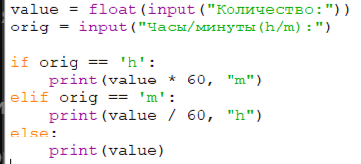
Рисунок 1 – Листинг программы для задания 1
Пояснение работы программы:
Читаем число и единицу измерения и в зависимости от него умножаем или делим число на 60. В других случаях просто возвращаем изначальное.

Задание 2
В данном задании нужно написать функцию, которая рассчитывает прибыль пользователя без учета первоначально вложенной суммы. На рисунке 2 представлен код программы.
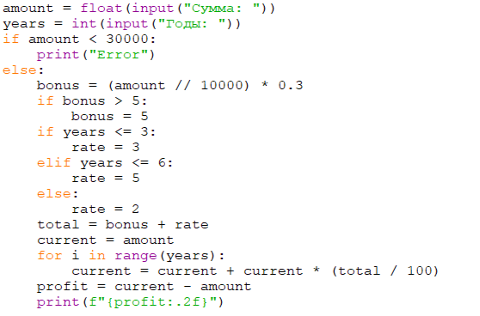
Рисунок 2 – Листинг программы для задания 2
Пояснение работы программы:
- Проверяем минимальный вклад.
- Считаем бонус.
- Определяем ставку по сроку.
- Складываем обе ставки.
- В цикле каждый год добавляем проценты к сумме.
- Вычитаем начальную сумму и округляем до двух знаков.

Задание 3
В этом задании надо написать функцию для вывода всех простых чисел в заданном диапазоне. На рисунке 3 представлен код программы.
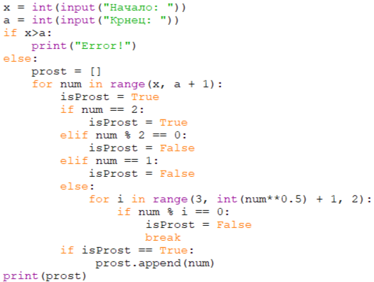
Рисунок 3 – Листинг программы для задания 3
Пояснение работы программы:
- Читаем начало и конец диапазона и проверяем его правильность.
- Начинаем с 2 потому что 0 и 1 не простые.
- Для каждого числа проверяем делиться ли оно на что то кроме 1 и себя.
- Если нашли делитель – число не простое, иначе добавляем.

Задание 4
В задании нужно вычислить сумму двух матриц. На рисунке 4 представлен код решения.
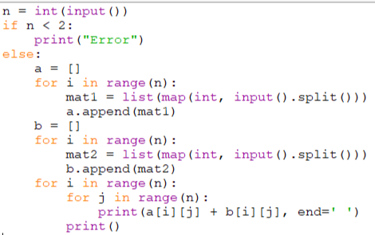
Рисунок 4 – Листинг программы для задания 4
Пояснение работы программы:
- Читаем размер матрицы, он должен быть больше 2. Читаем матрицы, в каждой n строк и n столбцов.
- Складываем: берем числа с одинаковыми позициями.

Задание 5
Цель задания – понять является ли текст палиндромом. На рисунке 5 представлен код программы.
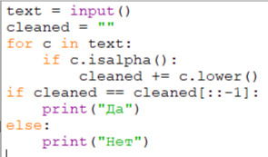
Рисунок 5 – Листинг программы для задания 5
Пояснение работы программы:
Берём только буквы, делаем маленькими, сравниваем с перевёрнутой версией.

